
合肥工业大学
计算机与信息学院
作业

课 程：汇编语言程序设计

专业班级：计算机科学与技术23-3班

学 号：2023212290

姓 名：朱清扬

成 绩：

计科23-3班 朱清扬 2023212290

第五章作业

5.10定义一个宏LOGICAL，代表4条逻辑运算指令:AND、OR、XOR、TEST。注意需要利用 3个形式参数，并给出一个宏调用及对应宏展开的例子。
答：
LOGICAL macro op,a,b
$op $a, $b
endm

data segment

data ends

stack segment
db 128 dup(0)
stack ends

code segment
assume cs:code, ds:data, ss:stack

start:
mov ax, data
mov ds, ax

mov al, 1
mov bl, 2

LOGICAL and, al, bl
LOGICAL or, al, bl
LOGICAL xor, al, bl
LOGICAL test, al, bl

mov ax, 4c00h
int 21h

code ends
end start

5.12编写一个宏指令“MOVEDOPRND,SOPRND”，实现任意寻址方式的字量源操作数送到目的操作数，包括存储单元到存储单元的传送功能。
答：
MOVE macro DOPRAND,SOPRND
MOV AX,DOPRAND
MOV BX,SOPRND
MOV SORPND,AX
MOV DOPRAND,BX
Endm

5-15利用重复汇编方法定义一个数据区，数据区有 100个双字，每个双字的高字部分依次是2、4、6、…、200，低字部分都是 0。
答：

data segment
dword dd 100 dup(0)
data ends

stack segment
db 128 dup(0)
stack ends

code segment
assume cs:code, ds:data, ss:stack

start:
mov ax,offest dword
mov ds,ax
mov ax,2
lea si,dword
repeat 100
mov [si],ax
add si,4
add ax,2
endm

code ends
end start

5.18 DOS功能调用采用AH存放子功能号，而有些功能需要 DX存放一个值。定义一个宏DOS21H，实现调用功能;如果没有提供给DX的参数，则不汇编给它赋值的语句。
答：
DOS21H MACRO num, dxnum=0
mov ah,num
IF dxnum NE 0
mov dx, dxnum
ENDIF
int 21h
ENDM

5-27 PC 中扬声器的声音频率是可调的，参考如下子程序:
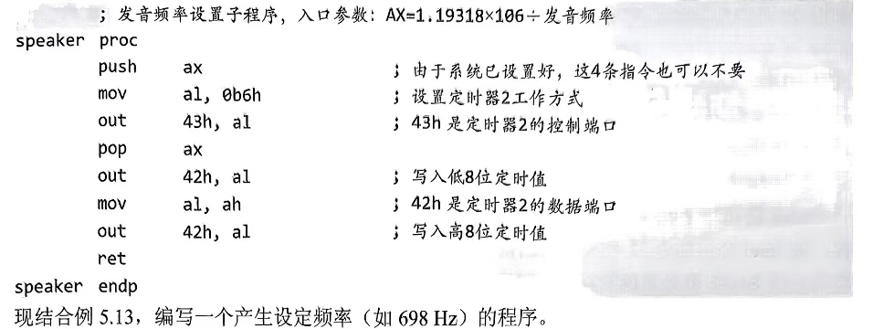
答：
.model tiny
.code
call speaker
call speaker_on
mov ah,1
int 21h
call speaker_off
.exit 0

speaker_on proc
push ax
in al,61h
or al,03h
out 61h,al
pop ax
ret
speark_on endp

speaker_off proc
push ax
in al,61h
and al,0fch
out 61h,al
pop ax
ret
speaker_off endp

speaker proc
mov al,0b6h
out 43h,al
mov dx,12h
mov ax,34dch
div 698
out 42h,al
mov al,ah
out 42h,al
ret
speaker endp

end

